PROYECTO FORMATIVO

Joyería ANJOS

**Visión del Producto**

**Versión <1.1>**

**Visión**

# Introducción

*El propósito de este documento es definir las necesidades de alto nivel y las características del sistema de gestión para la Joyería ANJOS. Este software tiene como objetivo automatizar y mejorar los procesos internos de la joyería, cubriendo los siguientes módulos principales: Ventas, Catálogo, Fabricación y Arreglos. El sistema ayudará a gestionar eficientemente las operaciones de venta, el catálogo de productos, el proceso de fabricación de joyas personalizadas y la gestión de reparaciones o arreglos de productos.*

## 1.1 Referencias

*Visual Paradigm. (n.d.). How to draw BPMN diagram. Recuperadode* [*https://www.visual-paradigm.com/tutorials/how-to-draw-bpmn-diagram/*](https://www.visual-paradigm.com/tutorials/how-to-draw-bpmn-diagram/)

*Zenhub. (n.d.). Connecting and disconnecting your GitHub account in Zenhub. Recuperado de* [*https://help.zenhub.com/support/solutions/articles/43000650569-connecting-and-disconnecting-your-github-account-in-zenhub*](https://help.zenhub.com/support/solutions/articles/43000650569-connecting-and-disconnecting-your-github-account-in-zenhub)

# 1.2 Antecedentes de la empresa

*La* ***Joyería ANJOS*** *ha estado creciendo, lo que ha provocado la expansión de su catálogo de productos y el aumento en la demanda de servicios de reparación y fabricación de joyas personalizadas. Sin embargo, los procesos actuales, que incluyen ventas, gestión del catálogo de productos, fabricación y reparación, se manejan de manera manual, lo que resulta en ineficiencias operativas y en un control insuficiente de inventarios y tareas.*

***1.3*****Objetivos del Proyecto**

**1.3.1 Objetivo general del proyecto**

*Desarrollar un software integral de gestión para la Joyería ANJOS que permita automatizar y optimizar los procesos de Ventas, Catálogo, Fabricación y Arreglos para mejorar la eficiencia operativa y la satisfacción del cliente.*

# Objetivos Específicos del proyecto

* *Optimizar el proceso de ventas, desde la recepción de pedidos hasta la emisión de facturas, integrando opciones de pago.*
* *Gestionar el catálogo de productos de forma eficiente, incluyendo productos disponibles, personalizados y con información detallada.*
* *Gestionar el cálculo del costo de fabricación de joyas personalizadas considerando parámetros como materiales, diseño, mano de obra y tiempo de producción.*
* *Implementar un sistema para gestionar las solicitudes de reparación de las joyas, desde la reparación hasta el tiempo estimado.*

# Alcance y limitación del producto software

*El alcance del sistema de gestión para la Joyería ANJOS incluye el desarrollo de un software integral que automatice y optimice los procesos de ventas, catálogo de productos, fabricación de joyas personalizadas y gestión de arreglos y reparaciones. El sistema permitirá gestionar pedidos, controlar inventarios, realizar seguimientos de fabricación, y gestionar las solicitudes de reparación de manera eficiente. Por otro lado, la limitación es que este software estará diseñado exclusivamente para las operaciones de Joyería ANJOS, no incluyendo funcionalidades para la gestión de productos ajenos a la joyería ni integraciones con plataformas de venta en línea o pagos electrónicos en la fase inicial del proyecto.*

# 1.5 Justificación del proyecto

*La justificación del proyecto radica en la necesidad de optimizar los procesos internos de Joyería ANJOS, que actualmente se gestionan de manera manual, lo que genera ineficiencias y errores. Al implementar un sistema de gestión integral, la joyería podrá automatizar y agilizar las operaciones de ventas, gestión de catálogo, fabricación de joyas personalizadas y reparación, mejorando la precisión de los procesos, reduciendo los tiempos de respuesta y aumentando la satisfacción del cliente. Esto no solo mejorará la productividad y el control de inventarios, sino que también permitirá un crecimiento sostenible, manteniendo la competitividad en el mercado.*

# Descripciones de interesados y usuarios

*Administradores: Están interesados en la eficiencia operativa, el control de costos y la satisfacción del cliente.*

*Clientes: Buscan un proceso de compra y reparación rápido, transparente y accesible.*

*Área de Ventas: Necesitan un sistema ágil para registrar pedidos y facilitar pagos.*

*Área de Fabricación: Necesita un sistema para gestionar las órdenes de fabricación y garantizar tiempos de entrega.*

*Área de Reparaciones: Requieren un sistema para gestionar y hacer seguimiento a las reparaciones.*

## 2.1 Resumen de usuarios

| **Tipo** | **Descripción y Responsabilidades** |
| --- | --- |
| *Usuario administrador* | *Persona que*  *- gestionar el sistema*  *-* *actualizar el catálogo*  *- generar reportes*  *- controlar accesos*  *-* *registrar las ventas*  *-gestionar los cobros*  *gestionar la fabricación de joyas*  *-* *gestionar las reparaciones* |
| *Usuario de cliente* | *Persona que*  *- interactúa con el sistema*  *-comprar productos*  *-* *hacer pedidos*  *-* *solicitar reparaciones* |

# Diagramas de caso de uso

Catalogo (cliente)

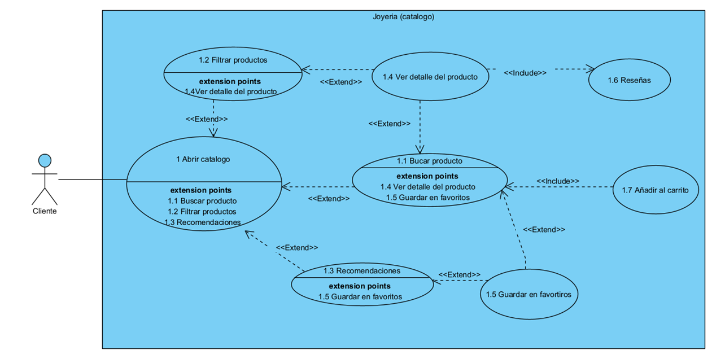

Catálogo (administrador)

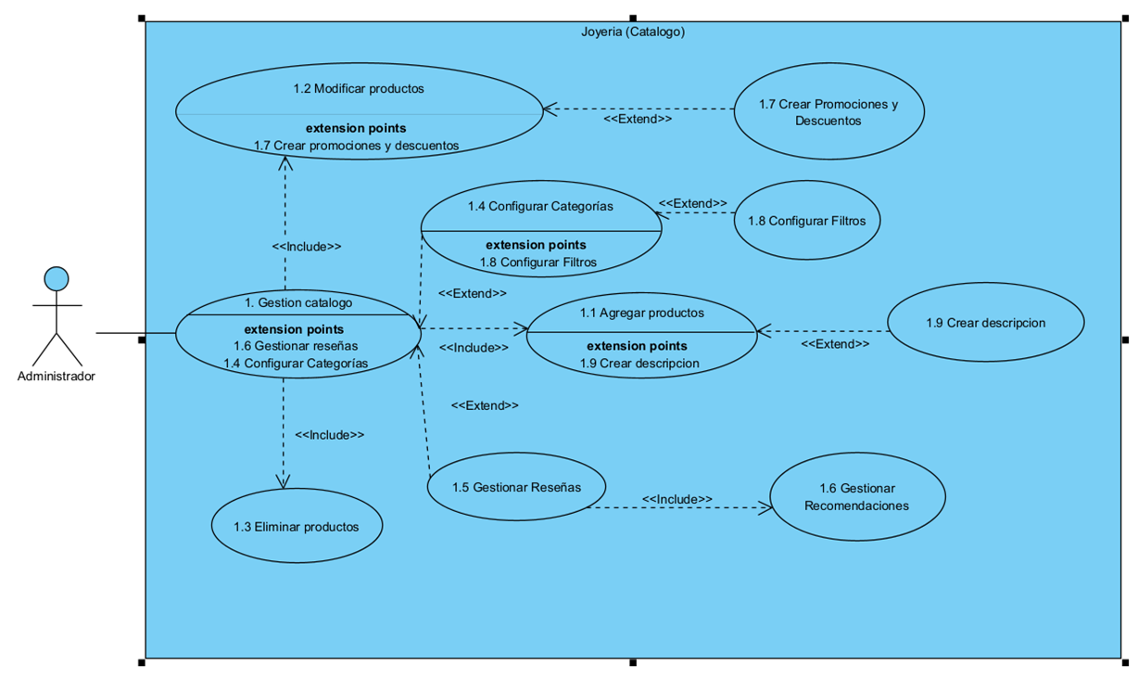

# Diagramas BPMN

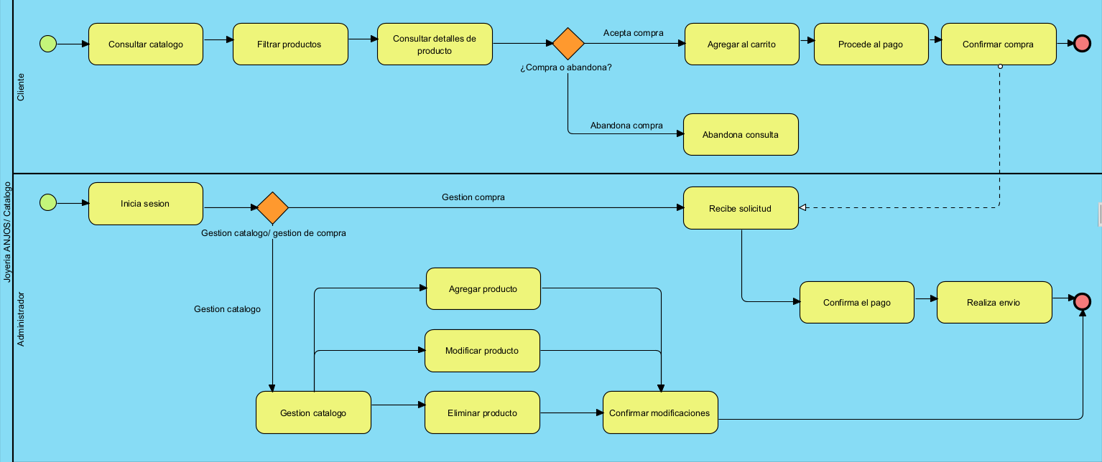

# Requisitos NO funcionales

| **Número de requerimiento NO funcional** | **Descripción** | **Atributo** |
| --- | --- | --- |
| 001 | | El sistema de información tendrá un control de acceso, con cuentas y contraseñas asignadas para cada tipo de usuario. | | --- | | Seguridad |
| 002 | El sistema garantizará la integridad y privacidad de los datos mediante medidas de seguridad como encriptación y protección contra accesos no autorizados. | Fiabilidad |
| 003 | La interfaz del sistema deberá ser intuitiva, permitiendo que un nuevo usuario con conocimientos básicos la utilice | Usabilidad |
| 004 | El software debe ser compatible con los navegadores más utilizados | Compatibilidad |